**Trabajo Práctico HTTP Version 3**

**Cátedra**: Paradigmas de Programación III

**Profesor**: Fernandez, Jose.

**Integrantes del grupo:**

● Machuanin, Elias Ariel.

● Aranda, Renzo Gabriel.

● Gonzalez Valencia, Luis.

HTTP/3 es la próxima y tercera versión principal del [Protocolo de Transferencia de Hipertexto](https://es.wikipedia.org/wiki/Protocolo_de_transferencia_de_hipertexto) utilizado para intercambiar información en la [World Wide Web](https://es.wikipedia.org/wiki/World_Wide_Web), que sucederá a HTTP/2.​ HTTP/3 es un borrador basado en un RFC anterior, entonces nombrado "Protocolo de Transferencia de Hipertexto (HTTP) sobre QUIC". [QUIC](https://es.wikipedia.org/wiki/QUIC) (Quick UDP Internet Connections) es un [protocolo de red](https://es.wikipedia.org/wiki/Protocolo_de_comunicaciones) perteneciente a la [capa de transporte](https://es.wikipedia.org/wiki/Capa_de_transporte) desarrollado inicialmente por [Google](https://es.wikipedia.org/wiki/Google) en el que se utiliza el [control de congestión](https://es.wikipedia.org/wiki/Congesti%C3%B3n_de_red) del [espacio de usuario](https://es.wikipedia.org/wiki/Espacio_de_usuario) está utilizado sobre el [Protocolo de Datagrama del Usuario](https://es.wikipedia.org/wiki/Protocolo_de_datagramas_de_usuario) (UDP).

El 28 de octubre de 2018 en un debate de la lista de correo, [Mark Nottingham](https://es.wikipedia.org/w/index.php?title=Mark_Nottingham&action=edit&redlink=1), Presidente del [IETF](https://es.wikipedia.org/wiki/Grupo_de_Trabajo_de_Ingenier%C3%ADa_de_Internet) HTTP y QUIC Working Groups, hizo la petición oficial para cambiar el nombre de HTTP-over-QUIC a HTTP/3, para "identificarlo claramente como otra unión de la semántica de HTTP al protocolo de cable... para que la gente entienda su separación de QUIC" y para pasar su desarrollo del QUIC Working Group al HTTP Working Group después de finalizar y publicar el borrador.​ La propuesta de Nottingham fue aceptada por otros miembros del IETF unos días después, en noviembre de 2018.

El soporte para HTTP/3 fue agregado a Chrome (Canary build) en septiembre 2019, y mientras HTTP/3 no está aún activado por defecto en ningún navegador, para 2020 HTTP/3 tiene soporte no por defecto en las versiones estables de [Chrome](https://es.wikipedia.org/wiki/Google_Chrome) y [Firefox](https://es.wikipedia.org/wiki/Firefox) y puede ser activado.​ El soporte experimental para HTTP/3 fue agregado a Safari Technology Preview el 8 de abril de 2020.



Los flujos QUIC comparten la misma conexión QUIC, por lo que no se requieren apretones de manos ni inicios

lentos adicionales para crear nuevos, pero los flujos QUIC se entregan de forma independiente, de modo que en la mayoría de los casos la pérdida de paquetes que

afecta a un flujo no afecta a los demás. Esto es posible porque los paquetes QUIC están encapsulados sobre datagramas UDP. El uso de UDP permite mucha más flexibilidad en comparación con TCP y permite que las implementaciones de QUIC vivan completamente en el espacio del usuario.

QUIC también combina el protocolo de enlace TCP de 3 vías típico con el protocolo de enlace de [TLS 1.3](https://blog.cloudflare.com/rfc-8446-aka-tls-1-3/) . La combinación de estos pasos significa que el cifrado y la autenticación se proporcionan de forma predeterminada y también permite un establecimiento de conexión más rápido. En otras palabras, incluso cuando se requiere una nueva conexión QUIC para la solicitud inicial en una sesión HTTP, la latencia incurrida antes de que los datos comiencen a fluir es menor que la de TCP con TLS.

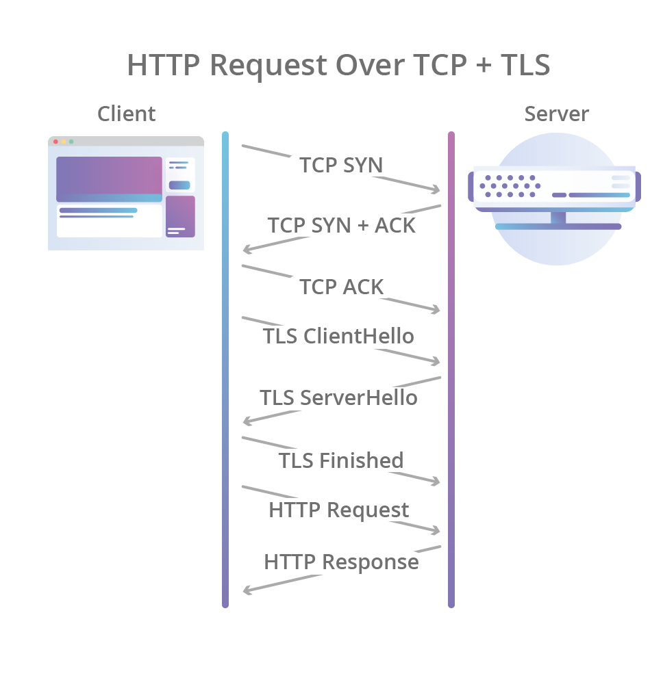

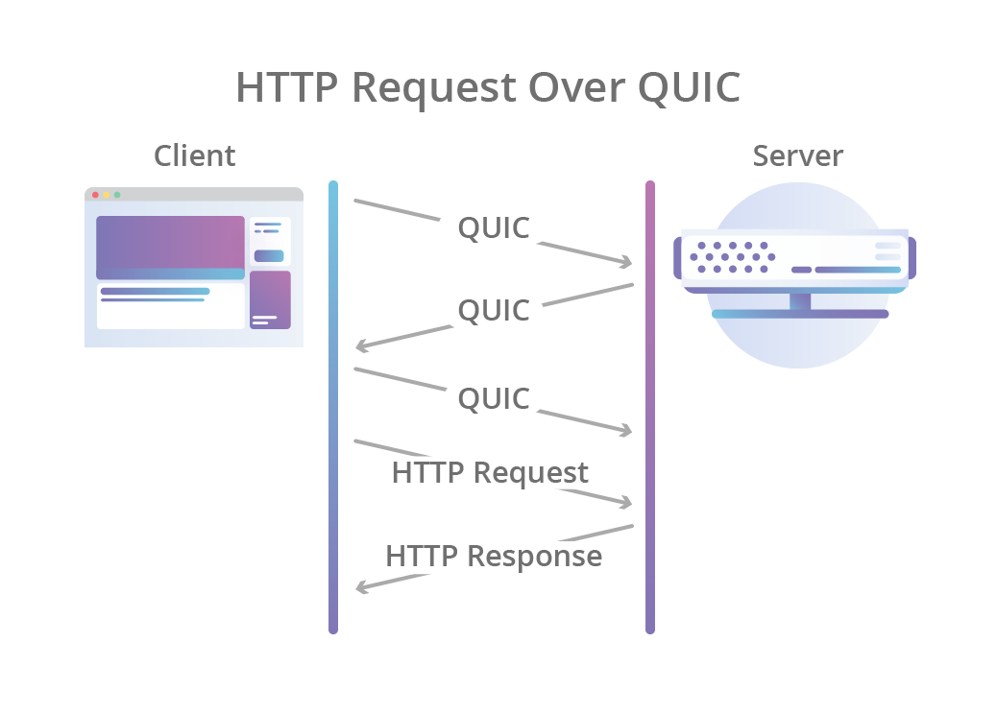

QUIC fue desplegado por primera vez por Google en 2012. Este redefine los límites de las capas de la red, dependiendo de un protocolo UDP de bajo nivel, redefiniendo handshakes, funciones de fiabilidad, y funciones de seguridad en el “espacio-usuario,” evitando la necesidad de mejorar el núcleo de los sistemas de todo el internet.

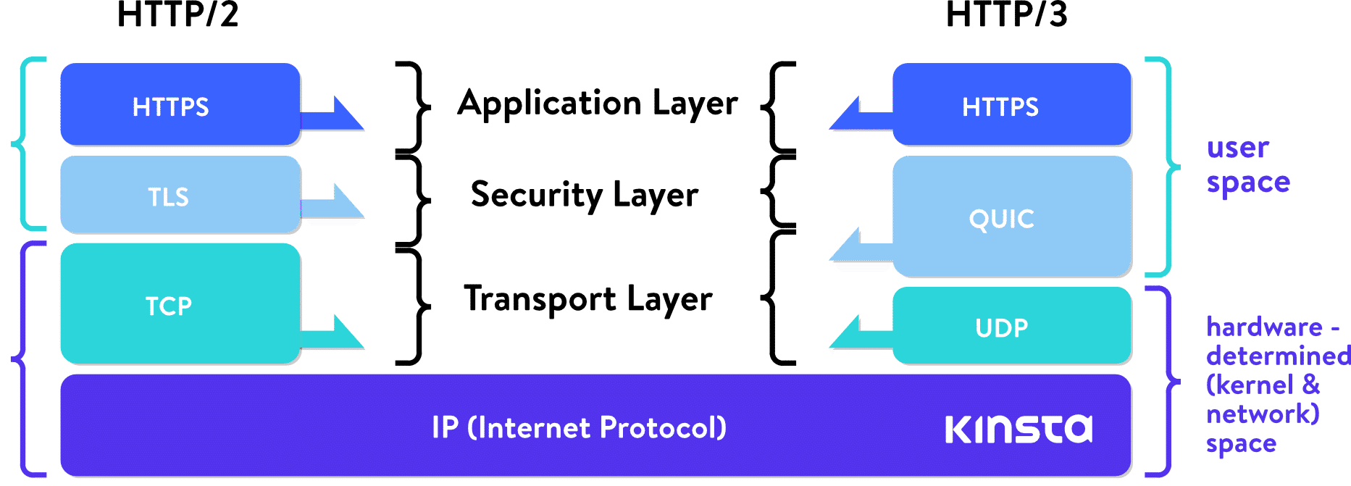

Hay aquellos que piensan que, considerando que el estándar de HTTP/2 aún no ha sido adoptado por completo, podría ser todavía muy pronto intentar promover HTTP/3 (tercera versión). Este es un punto válido, pero, como lo mencionamos, este

protocolo ha tenido grandes pruebas e implementaciones. Google comenzó a hacer pruebas a partir de 2015, y Facebook en el 2017.

Desde entonces, otros jugadores se han unido a los esfuerzos de estandarización, como Akamai y Mozilla. En el último hackathon de IETF de Noviembre del 2018, la lista de visitantes mostró el interés que hay en QUIC por parte de compañías como Facebook, Apple, Google, Mozilla, NetApp y LiteSpeed Tech. Hubo unas pruebas prometedoras, y parece que LiteSpeed podría ser el mayor vendedor de servidores con un servidor funcional de HTTP/3. Cloudflare también se encuentra probando con QUIC en una beta.

Poco tiempo después de esto, QUIC recibió el nombre de HTTP/3 en el Plan Preliminar del Internet por la IEFT. Este expirará a finales de junio de 2019, y podemos esperar que el RFC, o el último estándar llegue aproximadamente en julio.

Fuentes:

<https://blog.cloudflare.com/http3-the-past-present-and-future/>

<https://kinsta.com/blog/http3/>

<https://pypi.org/project/http3/>

<https://kinsta.com/es/blog/que-es-http3/>